Anforderungsanalyse für Wordery
  - Ausgearbeitetes Arbeitsdokument zur Vorbereitung des Lastenhefts
Projekt: Wordery (Borderlayout, Gruppe 1)
Team: Volodymyr SHCHYROV (Projektmanager, MVC: Spielfenster), Toni GUGIC (MVC: Userinterface), Nazar TYMOSHENKO (MVC: Quiz‘s & Verwaltung)
Version und Datum: Version 1.0 · Stand: 02.10.2026
Projektauftrag: Projektantrag_Gugic_Tymoschenko_Shchyrov_V1.pdf

1 Problem Ziele und Systemgrenze
Ausgangssituation und Problem: In der Informatikausbildung sowie im Fremdsprachenunterricht (insbesondere in den Gegenständen Softwareentwicklung/SEW und Englisch) müssen Schülerinnen und Schüler kontinuierlich eine Vielzahl theoretischer Fachbegriffe, Entwurfsmuster, Programmierkonzepte und Vokabeln verinnerlichen. Traditionelle Lernmethoden, die auf statischen Karteikarten oder unübersichtlichen Tabellen basieren, wirken häufig monoton und führen schnell zu Motivationsverlust. Lernenden fehlt unmittelbares, spielerisches Feedback, ein motivierender Leistungsvergleich und eine dynamische Zeitherausforderung (Gamification). Darüber hinaus sind bestehende Lernplattformen oft überladen, setzen eine dauerhafte Internetverbindung oder eine Benutzerregistrierung voraus und erlauben keine einfache, lokale Anpassung der Begriffskataloge an den aktuellen Lehrstoff.
Mit Wordery wird eine leichtgewichtige, plattformunabhängige Java-Desktop-Anwendung entwickelt, die das Lernen von Vokabeln und Fachbegriffen interaktiv, motivierend und effizient gestaltet. Durch klare Spielmodi (Quiz und Wortspiel), ein dynamisches Punktesystem mit Countdown-Timer sowie sofortige Rückmeldung wird der Lerneffekt nachweislich verstärkt. Über eine einfache Verwaltungsfunktion können Lernende und Lehrpersonen beliebige Vokabel- und Begriffslisten im standardisierten JSON- oder CSV-Format laden. Gleichzeitig fungiert die Applikation als Partner-Schnittstelle für den Auftraggeber Duolingo: Engagierte Nutzer werden nach erfolgreichen Runden mit gezielten Empfehlungen auf weiterführende Sprachkurse aufmerksam gemacht.
Erwarteter Nutzen:
• Für Lernende (Schüler/Studierende): Erhöhte Lernmotivation durch Gamification (Quiz, Highscores, Timer, Lebenssystem), gezielte Fehleranalyse und zeitnahe Lernerfolge ohne Registrierungszwang.
• Für Lehrpersonen / Fachtrainer: Einfache didaktische Erweiterbarkeit durch Einbinden eigener Vokabel- und Begriffskataloge für den Unterricht.
• Für den Auftraggeber Duolingo: Gezielte Weiterleitung interessierter Lernender auf das kostenlose oder erweiterte Sprachlernangebot zur Steigerung der Markenpräsenz und Nutzerakquise.

Ziel-ID | Ziel | Erfolgskriterium
Z-01 | Spielerisches Fach- und Vokabellernen ermöglichen | Lernende können in mindestens zwei verschiedenen Modus (Quiz und Spiel) Begriffssammlungen aus den Bereichen Englisch und Softwareentwicklung durchspielen und erhalten sofortiges Feedback sowie eine Punkte- und Fehlerübersicht.
Z-02 | Hohe Motivation und Usability sicherstellen | Mindestens 80 % der Probanden in einem Usability-Test bewerten die Bedienbarkeit mit mindestens 7 von 10 Punkten und absolvieren eine Quizrunde ohne externe Hilfe in unter 2 Minuten.
Z-03 | Flexible Wörterbuchverwaltung und Erweiterbarkeit | Fachbegriffe können über standardisierte Datenformate (JSON/CSV) fehlerfrei geladen, syntaktisch geprüft und im Verwaltungsbereich nach Themengebiet ausgewählt werden.

Im Projektumfang: Grafische Benutzeroberfläche in Java (MVC-Muster), Quiz-Modus mit Multiple-Choice-Fragen, Countdown-Timer je Frage, dynamisches Punkte- und Lebenssystem (3 Leben), Spiel-Modus (Wortsuche/Buchstabensalat), Verwaltung und Laden von Begriffskatalogen (lokale JSON-/CSV-Dateien), Fehleranalyse und Ergebnisbildschirm, lokale Speicherung der Highscores sowie Verlinkung auf Duolingo.
Außerhalb des Projektumfangs: Keine mobile App (reine Desktop-Anwendung für Windows/macOS/Linux), kein Online-Multiplayer oder Netzwerk-Matchmaking, kein Benutzer-Account-Zwang (kein Server-Login), keine Cloud-Synchronisation von Spielständen und keine direkte Zahlungs- oder Abonnementabwicklung innerhalb der Anwendung.
Umfeld und Schnittstellen:
• Externe Personen: Lernende / Schüler (direkte Bedienung), Lehrkräfte / Dozenten (Bereitstellung von Begriffsdateien).
• Externe Systeme: Lokales Dateisystem (Einlesen von Wörterbuchdateien), Standard-Webbrowser des Betriebssystems (Aufruf der Partner-Website von Duolingo via Systemaufruf).
• Schnittstellen: Dateileser-Schnittstelle für JSON/CSV, System-Browser-Integration über Java Desktop-API.
Verfeinerungsbeispiel:
Projektziel Z-01 ('Spielerisches Fach- und Vokabellernen ermöglichen') wird verfeinert über den Use Case UC-01 ('Vokabelquiz durchführen') hin zur funktionalen Anforderung A-04 ('Antwortprüfung und visuelles Feedback').
• Fachlicher Bedarf: Die lernende Person benötigt unmittelbar nach Klick auf eine Antwortmöglichkeit eine unmissverständliche Rückmeldung über Richtig- oder Falschheit, um ihr Wissen sofort zu überprüfen und Fehlkonzepte zu korrigieren.
• Technische Umsetzung: Der GameController fängt das ActionEvent des gewählten Buttons ab, vergleicht den Antwortindex mit dem Word-Objekt im Model, färbt den Button in der View für 1 Sekunde grün (#16A34A) bzw. rot (#DC2626) ein und berechnet den neuen Punktestand.

2 Stakeholder
Rolle und ID | Interessen und Wissen | Einfluss und Einbindung
S-01 Lernende / Schüler  (Systemakteur) | Interesse an schnellem, unkompliziertem Spieleinstieg, fairem Punktesystem, verständlichen Fragen und motivierendem Gamification-Feedback. Grundlegendes Computer- und Fachwissen. | Hoher Einfluss auf Akzeptanz und Usability. Wird durch Usability-Tests, Beobachtung und Feedback-Interviews direkt eingebunden.
S-02 Lehrpersonen / Dozenten  (Stakeholder) | Interesse an korrekter fachlicher Vermittlung (SEW-Konzepte wie OOP, Design Pattern; Englisch), einfacher Bereitstellung von Vokabeldateien und transparenten Lernergebnissen. Hohes Fach- und Didaktikwissen. | Mittlerer bis hoher Einfluss auf die fachlichen Inhalte und Begriffskataloge. Bereitstellung von Testdaten und Review der Begriffsdefinitionen.
S-03 Projektpartner / Duolingo  (Stakeholder) | Interesse an hoher Nutzeraktivität, Anreiz zur Weiterleitung auf Duolingo (Ziel: Klickrate von mind. 50 % bei Spielern mit > 15 Punkten) und Einhaltung des Projektzeitplans. Hohes Wissen im Sprachlern-Marketing. | Hohe Entscheidungsgewalt über Zielerreichung und Platzierung des Partner-Verweises. Einbindung über Meilenstein-Präsentationen und Abnahme des Lastenhefts.
Hinweis: S-01 (Lernende) ist direkter Akteur im Use-Case-Diagramm, da eine unmittelbare Interaktion mit der Software stattfindet. Lehrpersonen (S-02) und Duolingo (S-03) sind wichtige Stakeholder, interagieren jedoch während des Spielbetriebs nicht direkt mit der Software.

3 Anforderungskatalog
Der Anforderungskatalog umfasst 15 Anforderungen: 10 funktionale Anforderungen (A-01 bis A-10), 3 messbare Qualitätsanforderungen (A-11 bis A-13) und 2 Randbedingungen (A-14 und A-15). Alle Einträge sind nach der Satzschablone der SOPHIST RE-Fibel formuliert. Prioritäten: Muss = für den vereinbarten Kernumfang unverzichtbar; Sollte = wichtig, begründet verschiebbar; Kann = optional. Alle Anforderungen befinden sich auf dem Versionsstand 1.0 (Stand: 02.10.2026), Anforderung A-05 liegt nach Einbindung des Timers in Version 1.1 vor.
A-01 Begriffskatalog und Fachgebiet auswählen
Aussage: Das System muss der lernenden Person vor Beginn einer Spielrunde die Auswahl eines Fachgebiets (mindestens 'Englisch' und 'Softwareentwicklung') sowie eines zugehörigen Begriffskatalogs ermöglichen.

Angabe | Eintrag
Art | Funktional
Quelle und Ziel | Projektauftrag C; Z-01, Z-03
Priorität und Begründung | Dies muss umgesetzt werden da ohne Themenauswahl ist kein zielgerichtetes Lernen möglich.
Prüfkriterium | Nach Klick auf 'Verwaltung' oder vor dem Quizstart werden mindestens die Kategorien 'Softwareentwicklung' und 'Englisch' zur Auswahl angeboten. Die Auswahl wird im Model aktiv gesetzt.
Stand | Abgestimmt · Version 1.0 · 02.10.2026
Beziehungen | UC-01, UC-02; M-01

A-02 Begriffskatalog aus lokaler Datei laden
Aussage: Das System muss bei Auswahl eines Katalogs die hinterlegten Wortpaare (Begriff, Übersetzung/Erklärung, Fachgebiet) aus einer lokalen JSON- oder CSV-Datei einlesen, syntaktisch prüfen und im Wörterbuch-Model instanziieren.
Angabe | Eintrag
Art | Funktional
Quelle und Ziel | Projektplan Phase 2; Z-03
Priorität und Begründung | Muss – Grundlage der dynamischen Datenversorgung.
Prüfkriterium | Eine Datei 'software_engineering.json' mit 10 Begriffen wird eingelesen. Das Dictionary-Objekt enthält nach dem Ladevorgang genau 10 Word-Objekte ohne Datenverlust.
Stand | Abgestimmt · Version 1.0 · 02.10.2026
Beziehungen | UC-02; AD-02

A-03 Quiz-Frage präsentieren und Antwort erfassen
Aussage: Das System muss im Modus 'Quiz' eine Fragekarte mit einem Begriff und vier Antwortmöglichkeiten (1 korrekte Antwort, 3 zufällige Distraktoren aus demselben Katalog) anzeigen und die Auswahl der lernenden Person per Klick erfassen.

Angabe | Eintrag
Art | Funktional
Quelle und Ziel | Projektauftrag C; Z-01
Priorität und Begründung | Muss – Kernfunktion des Quiz-Modus.
Prüfkriterium | Im Testkatalog mit Begriff W-01 wird die zugehörige Definition als eine von 4 Optionen zufällig platziert. Ein Klick auf eine Option löst die Validierung aus.
Stand | Abgestimmt · Version 1.0 · 02.10.2026
Beziehungen | UC-01; AD-01; M-02

A-04 Antwortprüfung und visuelles Feedback
Aussage: Das System muss nach Auswahl einer Antwortmöglichkeit die Richtigkeit unmittelbar prüfen, den gewählten Button visuell einfärben (grün bei Erfolg, rot bei Fehler) und bei einer Falschantwort die korrekte Lösung für 1,5 Sekunden hervorheben.
Angabe | Eintrag
Art | Funktional
Quelle und Ziel | Projektplan Phase 3; Z-01
Priorität und Begründung | Muss – Unmittelbare Rückmeldung ist didaktisch essenziell.
Prüfkriterium | Wahl der korrekten Antwort färbt den Button grün (#16A34A). Wahl einer falschen Option färbt diese rot (#DC2626) und die korrekte Option zeitgleich grün.
Stand | Abgestimmt · Version 1.0 · 02.10.2026
Beziehungen | UC-01; AD-01; M-02

A-05 Countdown-Timer je Frage steuern
Aussage: Das System sollte für jede Quizfrage einen visuellen Countdown-Timer von 15 Sekunden starten und bei Zeitablauf die Frage automatisch als falsch werten sowie die nächste Aktion einleiten.

Angabe | Eintrag
Art | Funktional
Quelle und Ziel | Änderungswunsch Ä-01; Z-01
Priorität und Begründung | Sollte – Erhöht die Spieldynamik; Quiz ist auch ohne Timer spielbar.
Prüfkriterium | Wird 15 Sekunden keine Eingabe getätigt, ertönt ein Zeitsignal, die Frage gilt als ungelöst, 1 Leben wird abgezogen und die richtige Antwort wird angezeigt.
Stand | Abgestimmt · Version 1.1 · 02.10.2026
Beziehungen | UC-01; AD-01; M-02

A-06 Lebens- und Punktesystem verwalten
Aussage: Das System muss der lernenden Person zu Beginn einer Quizrunde 3 Lebenspunkte zuweisen, bei jeder falschen Antwort 1 Leben abziehen und für jede richtige Antwort 10 Basispunkte plus einen Zeitbonus gutschreiben.
Angabe | Eintrag
Art | Funktional
Quelle und Ziel | Projektplan Phase 3; Z-01
Priorität und Begründung | Muss – Zentraler Gamification-Mechanismus.
Prüfkriterium | Start mit 3 Leben und 0 Punkten. Nach korrekter Antwort in Sekunde 3: +10 Punkte und +7 Zeitbonus = 17 Punkte, 3 Leben. Nach falscher Antwort: 2 Leben verbleibend.
Stand | Abgestimmt · Version 1.0 · 02.10.2026
Beziehungen | UC-01; AD-01; M-02

A-07 Spiel-Modus Wortsuche anbieten
Aussage: Das System sollte im Modus 'Spiel' eine interaktive Wortsuche bzw. einen Buchstabensalat bereitstellen, bei dem die lernende Person gesuchte Begriffe aus einer Buchstabematrix auswählen muss.

Angabe | Eintrag
Art | Funktional
Quelle und Ziel | Projektauftrag C; Z-01
Priorität und Begründung | Sollte – Zweiter Spielmodus zur Abwechslung, für Release 1.0 nachrangig.
Prüfkriterium | Aufruf des Menüs 'Spiel' öffnet ein 8x8 Buchstabenraster. Das Anklicken zusammenhängender Buchstaben zur Bildung des Zielworts wird mit Punkten belohnt.
Stand | Entwurf · Version 1.0 · 02.10.2026
Beziehungen | UC-03; M-01

A-08 Spielrunde auswerten und abschließen
Aussage: Das System muss bei Erreichen von 0 Leben oder nach Beantwortung aller Fragen einer Runde einen Ergebnisbildschirm mit erreichter Gesamtpunktzahl, Trefferquote und einer Liste der falsch beantworteten Begriffe mit Erklärung anzeigen.
Angabe | Eintrag
Art | Funktional
Quelle und Ziel | Projektplan Phase 1 & 2; Z-01
Priorität und Begründung | Muss – Schließt die Lernschleife didaktisch ab.
Prüfkriterium | Nach Runde mit 8 richtigen und 2 falschen Antworten zeigt der Bildschirm: '85 Punkte, 80 % Genauigkeit' sowie die beiden falschen Begriffe samt Auflösung.
Stand | Abgestimmt · Version 1.0 · 02.10.2026
Beziehungen | UC-01; AD-01; M-03

A-09 Highscore lokal speichern und anzeigen
Aussage: Das System sollte die jeweils fünf besten Spielergebnisse je Kategorie mit Datum und erreichter Punktzahl in einer lokalen Datei persistieren und über das Hauptmenü anzeigbar machen.

Angabe | Eintrag
Art | Funktional
Quelle und Ziel | Projektplan Phase 3; Z-01
Priorität und Begründung | Sollte – Motiviert zu wiederholtem Spielen, aber kein Kernkriterium.
Prüfkriterium | Erreichte 85 Punkte werden in die lokale Highscore-Liste eingetragen und bleiben nach Neustart der Anwendung in der Bestenliste sichtbar.
Stand | Entwurf · Version 1.0 · 02.10.2026
Beziehungen | UC-01; M-01

A-10 Partner-Weiterleitung zu Duolingo bereitstellen
Aussage: Das System muss auf dem Ergebnisbildschirm bei Erreichen von mindestens 15 Punkten einen sichtbaren Empfehlungs-Button ('Weiterlernen mit Duolingo') anzeigen, der bei Klick die offizielle Duolingo-Startseite im Standard-Webbrowser öffnet.
Angabe | Eintrag
Art | Funktional
Quelle und Ziel | Projektauftrag C; Z-01
Priorität und Begründung | Muss – Kernforderung des Projektpartners Duolingo.
Prüfkriterium | Bei 15 oder mehr Punkten erscheint der Duolingo-Banner. Klick auf den Button ruft Desktop.getDesktop().browse() mit der Ziel-URL auf.
Stand | Abgestimmt · Version 1.0 · 02.10.2026
Beziehungen | UC-04; M-03

A-11 Schnelle Reaktionszeit der Benutzeroberfläche
Aussage: Das System muss auf Benutzerinteraktionen (z. B. Button-Klicks, Menüwechsel, Antwortauswahl) unter Standardbedingungen innerhalb von maximal 200 Millisekunden visuell reagieren.

Angabe | Eintrag
Art | Qualität – Performance
Quelle und Ziel | Qualitätsziel; Z-02
Priorität und Begründung | Muss – Garantiert ein flüssiges, frustfreies Spielerlebnis.
Prüfkriterium | Messung über Event-Dispatch-Thread-Zeitstempel: Bei 50 Klicks auf Buttons beträgt die Zeitspanne vom Event bis zum UI-Repaint im Mittel < 80 ms, maximal < 200 ms.
Stand | Abgestimmt · Version 1.0 · 02.10.2026
Beziehungen | Alle Use Cases; M-01 bis M-03

A-12 Fehlertoleranz beim Datenimport
Aussage: Das System muss fehlerhafte oder unvollständige Einträge in einer Wörterbuchdatei beim Laden abfangen, eine verständliche Fehlermeldung mit Fehlerursache ausgeben und den bisherigen intakten Katalog beibehalten, ohne abzustürzen.
Angabe | Eintrag
Art | Qualität – Robustheit
Quelle und Ziel | Qualitätsziel; Z-03
Priorität und Begründung | Muss – Verhindert Abstürze durch Benutzerfehler bei Dateibearbeitung.
Prüfkriterium | Import einer manipulierten JSON-Datei mit Syntaxfehler: Dialog meldet 'Dateifehler: Ungültiges JSON-Format'. Der vorherige Standardkatalog bleibt spielbereit.
Stand | Abgestimmt · Version 1.0 · 02.10.2026
Beziehungen | UC-02; AD-02

A-13 Selbsterklärende Bedienung für Erstnutzer
Aussage: Das System sollte es mindestens 8 von 10 Testpersonen ohne vorherige Einweisung ermöglichen, innerhalb von maximal 60 Sekunden nach Anwendungsstart selbstständig ein Quiz zu starten und abzuschließen.
Angabe | Eintrag
Art | Qualität – Usability
Quelle und Ziel | Projektauftrag C; Z-02
Priorität und Begründung | Sollte – Sicherstellung hoher Gebrauchstauglichkeit.
Prüfkriterium | Usability-Test mit 10 Schülern: Zeitnahme vom Öffnen des Hauptmenüs bis zur Beantwortung der ersten 3 Fragen. Kriterium: Mind. 8 Personen schaffen dies < 60 s.
Stand | Abgestimmt · Version 1.0 · 02.10.2026
Beziehungen | UC-01; M-01, M-02

A-14 Java-Desktop-Ausführung und MVC-Architektur
Aussage: Das System muss in Java (ab Version 17) unter strikter Einhaltung der MVC-Architektur (Model, View, Controller) implementiert sein und als eigenständige Desktop-Anwendung ohne Drittanbieter-Cloudserver lauffähig sein.
Angabe | Eintrag
Art | Randbedingung – Technologie & Architektur
Quelle und Ziel | Projektplan Abschnitt 1; Z-01
Priorität und Begründung | Muss – Verbindliche technische Vorgabe des ITP-Auftrags.
Prüfkriterium | Code-Review bestätigt: Model enthält keine GUI-Imports (kein java.awt/javax.swing); View enthält keine Geschäftslogik; Steuerung erfolgt ausschließlich über Controller.
Stand | Abgestimmt · Version 1.0 · 02.10.2026
Beziehungen | Alle Use Cases

A-15 Bereitstellung lauffähiger Test- und Beispieldaten
Aussage: Das Projektteam muss dem System eine ausführbare JAR-Datei, eine Startanleitung sowie mindestens zwei vollständig gepflegte Begriffskataloge für Softwareentwicklung (OOP) und Englisch beilegen.

Angabe | Eintrag
Art | Randbedingung – Lieferbestandteile
Quelle und Ziel | Projektauftrag C; Z-03
Priorität und Begründung | Muss – Notwendig für die schulische Abnahme und Bewertung.
Prüfkriterium | Testperson führt die JAR-Datei nach Anleitung aus; beide Beispieldateien ('sew_oop.json', 'english_voc.json') sind sofort verfügbar und spielbar.
Stand | Abgestimmt · Version 1.0 · 02.10.2026
Beziehungen | Alle Use Cases

4 Use Cases

Übersichtsdiagramm

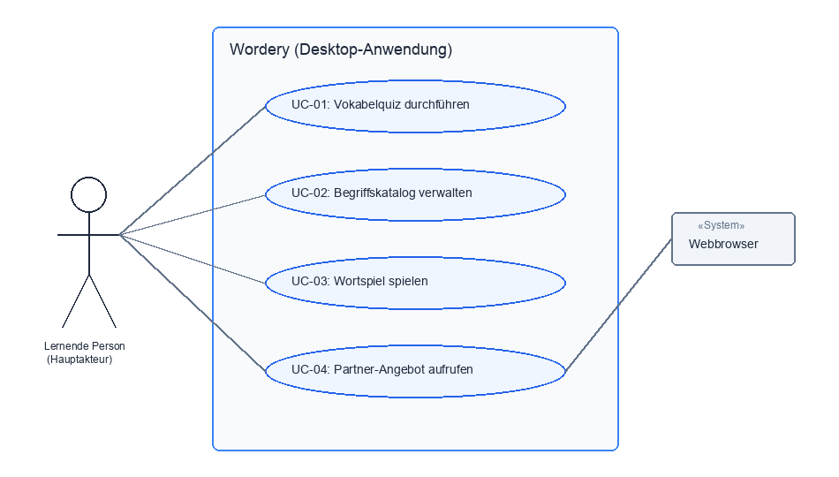
Abbildung 1: UML-Use-Case-Diagramm der Wordery-Desktopanwendung
Das Use-Case-Diagramm zeigt die Systemgrenze der Desktop-Anwendung Wordery. Die lernende Person interagiert als primärer menschlicher Akteur direkt mit den drei Hauptanwendungsfällen UC-01 ('Vokabelquiz durchführen'), UC-02 ('Begriffskatalog verwalten') und UC-03 ('Wortspiel spielen'). Der sekundäre System-Akteur 'Webbrowser' wird im Rahmen von UC-04 ('Partner-Angebot aufrufen') angesprochen, sobald der Duolingo-Empfehlungslink aktiviert wird.

UC-01: Vokabelquiz durchführen
Angabe | Eintrag
Name und Ziel | Spielerisches Beantworten von Multiple-Choice-Fragen zu Fachbegriffen zur Wissensüberprüfung und Festigung.
Akteure | Lernende Person (Hauptakteur)
Auslöser | Klick auf die Kachel 'Quiz' im Hauptmenü.
Vorbedingungen | Die Anwendung ist gestartet; mindestens ein gültiger Begriffskatalog (z. B. 'Softwareentwicklung') mit mindestens 4 Begriffen ist geladen.
Hauptablauf | 1. Lernende Person wählt im Hauptmenü den Modus 'Quiz'.  2. Das System initialisiert eine Quizrunde mit 3 Leben, 0 Punkten und lädt die Fragen des aktiven Katalogs.  3. Das System präsentiert die erste Frage mit 4 Antwortmöglichkeiten und startet den 15-Sekunden-Timer.  4. Die lernende Person wählt eine Antwortoption per Mausklick.  5. Das System stoppt den Timer, prüft die Antwort, hebt die Option farblich hervor (grün/rot) und addiert Punkte bzw. zieht 1 Leben ab.  6. Das System lädt nach 1,5 Sekunden die nächste Fragekarte.  7. Die Schritte 3 bis 6 wiederholen sich, bis alle Fragen beantwortet sind oder die Leben auf 0 fallen.  8. Das System zeigt den Ergebnisbildschirm mit Endpunktzahl, Fehleranalyse und Duolingo-Hinweis an.
Nachbedingungen | Erfolg: Die Spielrunde ist abgeschlossen, die erzielte Punktzahl wird angezeigt und ggf. in die Highscore-Liste eingetragen. Abbruch: Die Runde wird vorzeitig ohne Wertung beendet.
Alternativen | Zu Schritt 4 (Abbruch): Die lernende Person klickt auf 'Abbrechen'. Das System fragt nach Bestätigung und kehrt ohne Punkteänderung ins Hauptmenü zurück.  Zu Schritt 4 (Timeout): Der 15-Sekunden-Timer läuft ab. Das System wertet die Frage als falsch, zieht 1 Leben ab und markiert die korrekte Lösung.
Fehler und Abbruch | Zu Schritt 5 (Game Over): Die Lebenspunkte sinken auf 0. Das System beendet das Quiz vorzeitig und leitet direkt zu Schritt 8 weiter.
Anforderungen | A-01, A-03, A-04, A-05, A-06, A-08, A-10, A-11, A-13, A-14

UC-02: Begriffskatalog verwalten und laden
Angabe | Eintrag
Name und Ziel | Auswahl und Laden eines spezifischen Fachgebiets (z. B. SEW-Begriffe oder Englisch) aus lokalen Dateien.
Akteure | Lernende Person (Hauptakteur)
Auslöser | Klick auf 'Verwaltung' im Hauptmenü oder Auswahl der Kategorie vor Spielstart.
Vorbedingungen | Anwendung befindet sich im Hauptmenü; Zugriffsrechte auf das lokale Dateisystem sind vorhanden.
Hauptablauf | 1. Lernende Person klickt im Hauptmenü auf die Kachel 'Verwaltung'.  2. Das System zeigt die verfügbaren Fachgebiete und eine Schaltfläche 'Katalog importieren/wechseln'.  3. Die lernende Person wählt eine gewünschte Datei (JSON/CSV) aus der Liste oder über den Dateidialog.  4. Das System liest die Datei ein, validiert die JSON-Syntax und prüft die Vollständigkeit der Wortpaare.  5. Das System übernimmt die Begriffe in das Dictionary-Model und bestätigt die Anzahl erfolgreich geladener Begriffe.  6. Die lernende Person kehrt mit dem neu aktiven Begriffskatalog zum Hauptmenü zurück.
Nachbedingungen | Erfolg: Der gewählte Begriffskatalog ist im Speicher aktiv und steht für Quiz und Spiel bereit. Fehler: Bei fehlerhafter Datei bleibt der bisherige Katalog aktiv.
Alternativen | Zu Schritt 3: Die lernende Person bricht die Auswahl ab. Das System behält den bisherigen Katalog bei und schließt die Ansicht.
Fehler und Abbruch | Zu Schritt 4 (Syntax-/Formatfehler): Die Datei ist beschädigt oder enthält weniger als 4 Einträge. Das System zeigt eine Fehlermeldung, bricht den Import ab und behält den Standardkatalog bei.
Anforderungen | A-01, A-02, A-12, A-14, A-15

UC-03: Wortspiel spielen
Angabe | Eintrag
Name und Ziel | Interaktives Lösen von Begriffen in einem spielerischen Wortsuch-Modus zur Vertiefung des Fachvokabulars.
Akteure | Lernende Person (Hauptakteur)
Auslöser | Klick auf 'Spiel' im Hauptmenü.
Vorbedingungen | Mindestens ein gültiger Begriffskatalog ist im System geladen.
Hauptablauf | 1. Lernende Person klickt im Hauptmenü auf die grüne Kachel 'Spiel'.  2. Das System generiert aus dem aktiven Begriffskatalog ein Buchstabenraster (Buchstabensalat).  3. Das System zeigt die Definition des gesuchten Fachbegriffs als Hinweis an.  4. Die lernende Person klickt die passenden Buchstaben nacheinander an, um das Lösungswort zu formen.  5. Das System prüft die Eingabe bei Bestätigung und vergibt Punkte bei korrektem Wort.  6. Nach Ablauf der Rundenzeit oder nach 5 gelösten Wörtern zeigt das System die Punkteübersicht.
Nachbedingungen | Erfolg: Die Spielpunkte werden gutgeschrieben. Abbruch: Rückkehr ins Hauptmenü.
Alternativen | Zu Schritt 4: Die lernende Person nimmt fehlerhaft angeklickte Buchstaben per Klick zurück.
Fehler und Abbruch | Zu Schritt 5: Wort falsch gebildet. Das System signalisiert einen Fehler und erlaubt erneute Eingabe, solange Zeit verbleibt.
Anforderungen | A-01, A-07, A-08, A-11, A-14

5 Aktivitätsdiagramme
Zur Veranschaulichung der dynamischen Abläufe, Verzweigungen und Fehlerbehandlungen wurden zwei UML-Aktivitätsdiagramme erstellt. AD-01 vertieft den zentralen Spielablauf des Vokabelquiz (UC-01), während AD-02 den Dateiprüf- und Ladeprozess in der Verwaltung (UC-02) darstellt.

AD-01: Ablauf des Vokabelquiz (gehört zu UC-01)

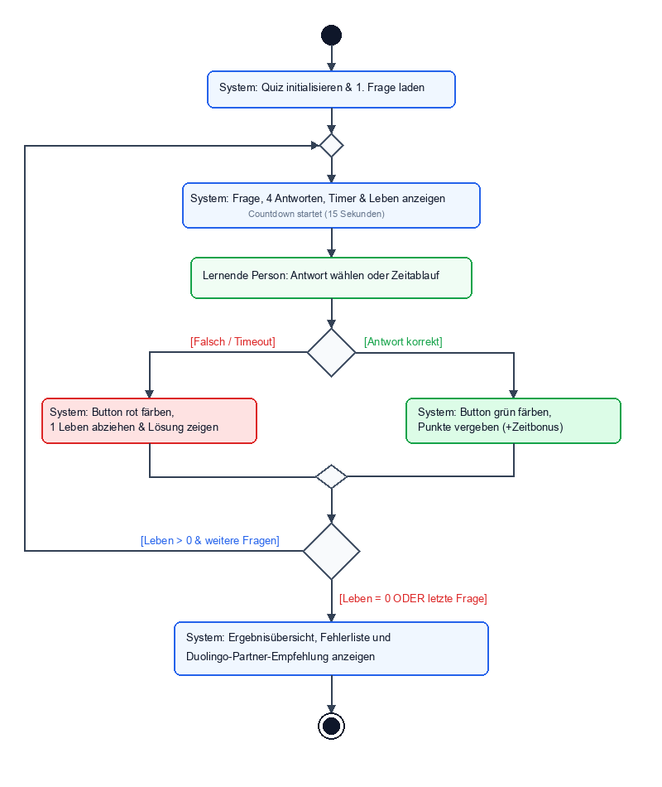
Abbildung 2: UML-Aktivitätsdiagramm AD-01 zum Quizablauf (UC-01)
Abgleich mit UC-01: AD-01 bildet Beginn, Initialisierung, die Fragepräsentation und die Entscheidungsausgänge exakt ab. Dargestellte Alternativen und Fehlerfälle: Die Entscheidung [Antwort korrekt] verzweigt zwischen Punktegutschrift (+Zeitbonus) und dem Fehlerpfad [Falsch / Timeout], bei dem 1 Leben abgezogen und die richtige Antwort eingeblendet wird. Die anschließende Bedingung [Leben = 0 ODER letzte Frage] leitet unmittelbar zum Spielende und zur Ergebnisdarstellung über, während bei verbleibenden Leben zur nächsten Frage geloopt wird. Ein vorzeitiger Abbruch ist jederzeit möglich und führt ohne Punktevergabe zum Verlassen.

AD-02: Begriffskatalog laden und prüfen (gehört zu UC-02)

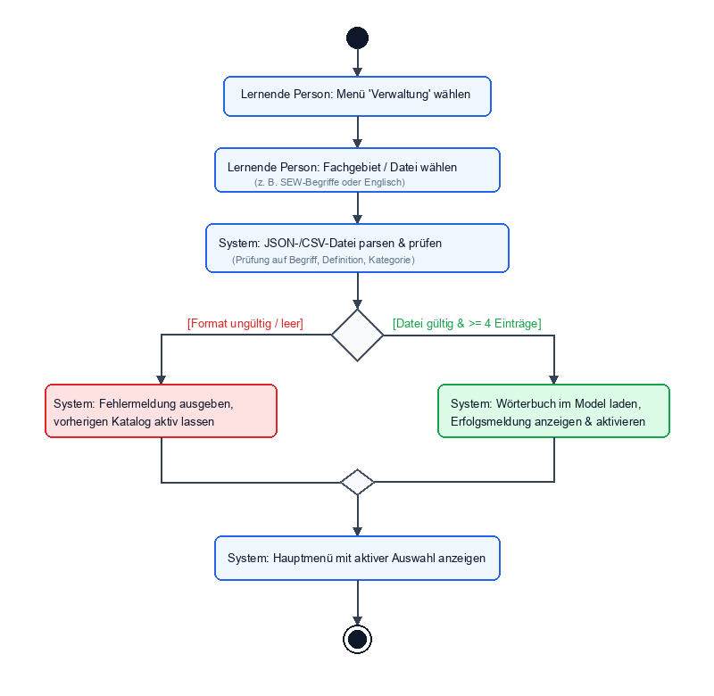
Abbildung 3: UML-Aktivitätsdiagramm AD-02 zur Katalogverwaltung (UC-02)
Abgleich mit UC-02: AD-02 verdeutlicht den robusten Importmechanismus (Qualitätsanforderung A-12). Dargestellte Alternativen und Fehlerfälle: Nach dem Einlesen der JSON-/CSV-Datei erfolgt die formale Validierung. Verzweigung [Datei gültig & >= 4 Einträge] initialisiert das Model und bestätigt den Erfolg. Der Fehlerzweig [Format ungültig / leer] fängt Syntaxfehler ab, zeigt eine präzise Fehlermeldung und belässt den bisherigen Katalog im Speicher, sodass das System stabil und spielbereit bleibt.

6 Mockups
Dargestellter Use Case: Für den zentralen Anwendungsfall UC-01 ('Vokabelquiz durchführen') und den Einstieg aus dem Hauptmenü wurden drei zusammengehörige Ansichten ausgearbeitet. Sie visualisieren einen durchgängigen Weg von der Modusauswahl über die aktive Beantwortung bis hin zur Auswertung und Fehlerbehandlung.

M-01: Hauptmenü / Modusauswahl

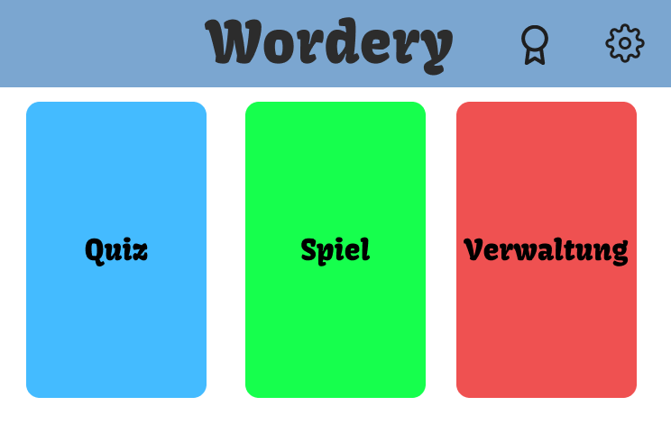
Abbildung 4: Mockup M-01 Hauptmenü von Wordery
Zuordnung und Übergänge: Verknüpfte Anforderungen: A-01, A-14. UC-01 Schritt 1. Klick auf die blaue Karte 'Quiz' startet UC-01 und öffnet Mockup M-02. Klick auf 'Spiel' startet UC-03, Klick auf 'Verwaltung' öffnet UC-02.

M-02: Aktive Quiz-Ansicht mit Fragekarte und Timer

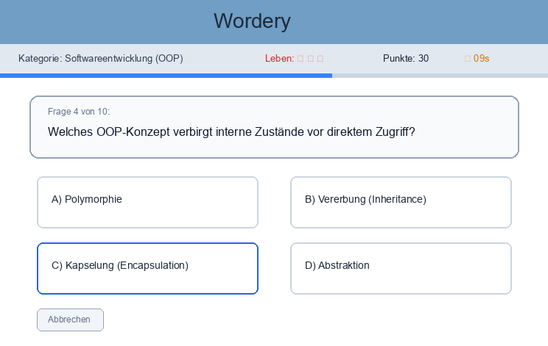
Abbildung 5: Mockup M-02 Fragekarte mit Countdown-Timer und Lebensanzeige
Zuordnung und Übergänge: Verknüpfte Anforderungen: A-03, A-04, A-05, A-06. UC-01 Schritte 3–5. Zeigt die Frage, die 4 Optionen, den 15s-Timer sowie die 3 Leben. Auswahl einer Option löst das visuelle Feedback (grün/rot) aus. Nach 10 Fragen oder bei 0 Leben erfolgt der automatische Übergang zu M-03. Klick auf 'Abbrechen' führt zurück zu M-01.

M-03: Ergebnisbildschirm mit Fehleranalyse und Duolingo-Banner

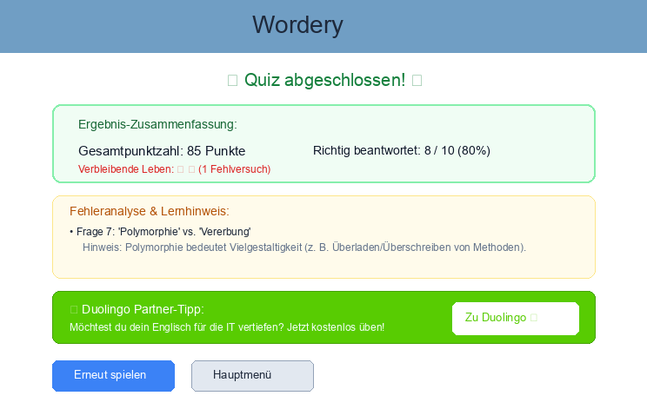
Abbildung 6: Mockup M-03 Ergebnisübersicht, Fehlerhinweise und Partner-Empfehlung
Zuordnung und Übergänge: Verknüpfte Anforderungen: A-08, A-10. UC-01 Schritt 8 und UC-04. Zeigt erreichte Punkte, Trefferquote sowie die detaillierte Fehleranalyse. Bei >= 15 Punkten wird der grüne Duolingo-Banner eingeblendet (Klick öffnet den Browser). 'Erneut spielen' startet ein neues Quiz (M-02), 'Hauptmenü' kehrt zu M-01 zurück.
Verbindlich oder vorläufig:
• Verbindliche Anforderungen: Die Vorhandensein der drei Hauptbereiche (Quiz, Spiel, Verwaltung), die Anzeige von 4 Antwortmöglichkeiten je Frage, die Lebensanzeige mit 3 Herzen, der Timer, das visuelle Farbfeedback (grün/rot), die Punkteauswertung, die Fehleranalyse sowie der Duolingo-Aktionsbutton sind feste funktionale Anforderungen.
• Vorläufige Gestaltungsideen: Die exakten Farbnuancen (#709EC4 für die Menüleiste, #38B6FF für Quiz), die Typografie (Schriftart des Logos), exakte Pixelabstände sowie die Anordnung der Icons (Lesezeichen, Zahnrad) sind Entwurfsvorschläge und können im Zuge der UI-Detailgestaltung optimiert werden.

7 Änderungen und Vorbereitung des Lastenhefts

Änderungstabelle
Im Rahmen der ersten Konzeptionsphase wurde ein formeller Änderungswunsch dokumentiert und abgestimmt:

Angabe | Ä-01
Datum und Versionsstand | 02.10.2026 · Dokument 1.0 → 1.1 · A-05 neu aufgenommen
Betroffene IDs | A-05, A-06; UC-01 Schritte 3 und 5; AD-01; M-02
Bisheriger Inhalt | Quizfragen hatten kein Zeitlimit. Lernende konnten unbegrenzt lange überlegen; Punkte wurden rein statisch vergeben.
Neuer Inhalt | Einführung eines 15-Sekunden-Countdown-Timers pro Frage mit Zeitanzeige. Schnelle Antworten erhalten einen zeitbasierten Punktebonus (verbleibende Sekunden als Zusatzpunkte). Bei Zeitablauf gilt die Frage als falsch.
Anlass | Feedback aus erstem Usability-Review: Ohne Zeitdruck fehlte dem Quiz die nötige Spieldynamik und Lernende neigten zum Nachschlagen externer Quellen.
Auswirkungen | Aufwand: ca. 2–3 Stunden Implementierung (Swing-Timer / Thread-Handling im Controller, ProgressBar in der View). Fachlicher Umfang: Steigerung des Gamification-Charakters ohne Architekturänderung.
Entscheidung | Angenommen. Wurde einstimmig vom Projektteam beschlossen, da es das Ziel Z-01 ('Spielerisches Lernen') wesentlich stärkt.
Zuständigkeit | Entscheidung: Shchyrov Volodymyr (Projektmanager). Umsetzung: Gugic Toni (View-Timer), Tymoshenko Nazar (Timer-Logik im Controller).

7 Lieferumfang und Übergabe
Erste geplante Lieferung: A-01, A-02, A-03, A-04, A-05, A-06, A-08, A-10, A-11, A-12, A-14, A-15. Diese Anforderungen decken den vollständigen MVC-Kern, das Vokabelquiz, den Dateiimport zweier vollständiger Begriffskataloge, die Fehleranalyse sowie die Partner-Weiterleitung ab.
Zurückgestellt für spätere Version A-07 (Spiel-Modus Buchstabensalat/Wortsuche) und A-09 (dauerhafter Highscore-Export). Diese Funktionen sind für den primären Lernerfolg im Quiz nicht zwingend erforderlich und werden zurückgestellt, um die Kernstabilität und Codequalität in Phase 2 und 3 zu sichern.

Übergabetabelle zum Lastenheft
Die nachfolgende Tabelle definiert die direkte Übernahme der Analyseergebnisse in die Struktur des nachfolgenden Lastenhefts:

Ergebnis dieser Analyse | Verwendung im Lastenheft
Problem, Z-01 bis Z-03, Systemgrenze Wordery | Kapitel 1: Ausgangssituation, Zielsetzung und Produktumfang
Stakeholder S-01 bis S-03; Desktop-Nutzungskontext | Kapitel 2: Zielgruppen und Einsatzbereich
Funktionale Anforderungen A-01 bis A-10; Use Cases UC-01 bis UC-04 | Kapitel 3: Funktionale Anforderungen und Anwendungsfälle
Qualitätsanforderungen A-11 bis A-13; Randbedingungen A-14, A-15 | Kapitel 4: Qualitätsziele, Rahmenbedingungen und Lieferumfang
UML-Diagramme AD-01, AD-02; Mockups M-01 bis M-03 | Kapitel 5: Erläuterungen und referenzierte Anlagen
Messbare Prüfkriterien zu A-01 bis A-15 inkl. Beispieldaten | Kapitel 6: Grundlage späterer Abnahmebedingungen
Änderungstabelle Ä-01; Release-Umfang 1.0 vs. Zurückgestellt | Kapitel 7: Dokumentstand, Abstimmungsbedarf und Änderungsnachweis

